**Wati Rahayu, Nuzul Imam F,Vadlya Maarif, Ragil Wijianto, Joko Dwi M, Aprih Widayanto,Hidayat Muhamad Nur, Ina Maryani,**

Aplikasi Taja [Tajwid Android]

# DAFTAR ISI

JUDUL

DAFTAR ISI 1

PENJELASAN UMUM 2

1. Menu Utama 2

2. Halaman Isi 3

# PENJELASAN UMUM

Aplikasi TAJA (Tajwid Android) dibuat untuk memudahkan masyarakat dalam mempelajari dan belajar mengenai ilmu tajwid secara lebih mudah dan lebih sederhana.

# Menu Opening

Spesifikasi program aplikasi ilmu tajwid ini adalah sebagai berikut:

Menu Opening

Nama Program : SplashScreen.*java*

Fungsi : Merupakan program pembuka aplikasi

Bahasa Program : *Java*

Proses : Halaman yang pertama kali muncul ketika aplikasi dibuka, tampilan awal adalah

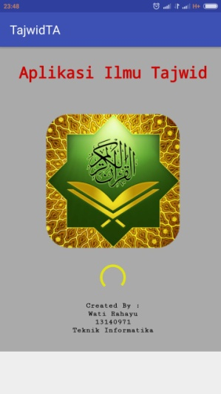Gambar 1. Menu Opening

# **Menu Utama**

Nama Program : MainActivity.java

Fungsi : Merupakan activity yang berisi bagian-bagian program yang lain.

Bahasa Program: Java

Proses : Menu utama akan langsung berjalan ketika program dibuka oleh pengguna.

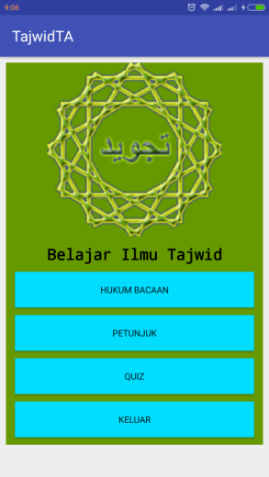

# Halaman Petunjuk

Nama Program : Petunjuk.java

Fungsi : Untuk menampilkan informasi petunjuk penggunaan aplikasi.

Bahasa Program : Java

Proses : Jika menekan menu “Petunjuk” maka akan menuju halaman informasi petunjuk.

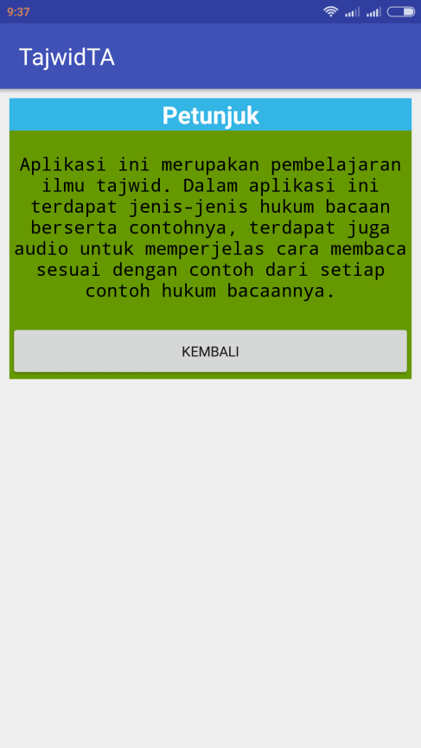

# Menu Quiz

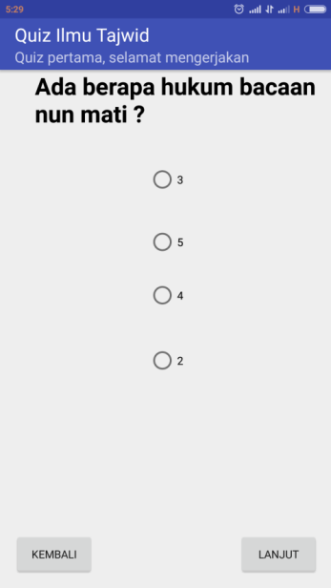

Nama Program : Quizpertama.java

Fungsi : Merupakan petunjuk penggunaan aplikasi.

Bahasa Program: Java

Proses : Jika menekan menu “Quiz” maka akan ditampilkan soal atau quiz berupa soal pilihan ganda

1. **Menu Nun Mati/Tanwin**

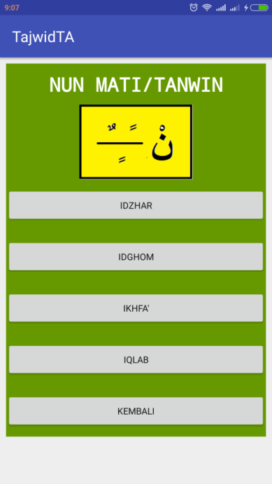

Nama Program : NunMati.java

Fungsi : Merupakan activity yang berisi menu-menu hukum bacaan nun mati/tanwin.

Bahasa Program : Java

Proses : Jika menekan menu “Nun Mati” maka akan ditampilkan menu-menu hukum bacaan nun mati yaitu idzhar, idghom, ikhfa’, iqlab serta tombol kembali untuk kembali ke menu hukum bacaan

1. **Menu Idzhar**

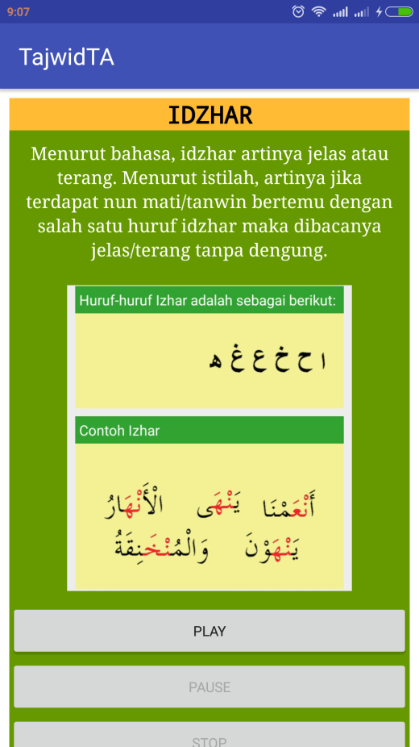

Nama Program : Idzhar.java

Fungsi : Merupakan activity yang menampilkan isi tentang idzhar.

Bahasa Program : Java

Proses : Jika menekan menu “Idzhar” maka akan ditampilkan uraian tentang idzhar beserta contoh gambar dan suara

1. **Menu Ikhfa**

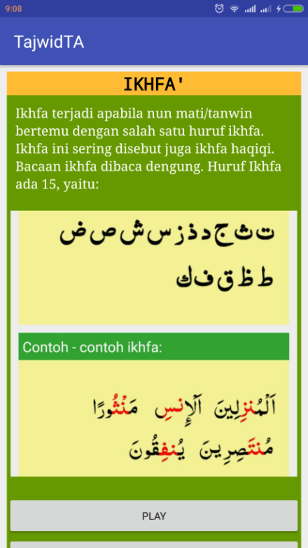

Nama Program : Ikhfa.java

Fungsi : Merupakan activity yang menampilkan isi tentang ikhfa.

Bahasa Program : Java

Proses : Jika menekan menu “Ikhfa” maka akan ditampilkan uraian tentang ikhfa beserta contoh gambar dan suara.

**SOURCE CODE**

**Menu Opening**

package tugasakhir.tajwidta;

import android.support.v7.app.AppCompatActivity;

import android.os.Bundle;

import android.content.Intent;

public class SplashScreen extends AppCompatActivity {

@Override

protected void onCreate(Bundle savedInstanceState) {

super.onCreate(savedInstanceState);

setContentView(R.layout.activity_splash_screen);

Thread thread = new Thread(){

public void run(){

try {

sleep(5000);

} catch (InterruptedException e){

e.printStackTrace();

} finally {

startActivity(new Intent(SplashScreen.this, MainActivity.class));

finish();

}

}

};

thread.start();

}

}

**Menu Petunjuk**

package tugasakhir.tajwidta;

import android.support.v7.app.AppCompatActivity;

import android.os.Bundle;

import android.content.Intent;

import android.view.View;

import android.widget.Button;

public class Petunjuk extends AppCompatActivity {

Button kembali;

@Override

protected void onCreate(Bundle savedInstanceState) {

super.onCreate(savedInstanceState);

setContentView(R.layout.activity_petunjuk);

kembali = (Button) findViewById(R.id.kembali);

kembali.setOnClickListener(new View.OnClickListener() {

@Override

public void onClick(View v) {

startActivity(new Intent(Petunjuk.this, MainActivity.class));

finish();

}

});

}

}

**Menu Quiz**

package tugasakhir.tajwidta;

import android.support.v7.app.AppCompatActivity;

import android.os.Bundle;

import android.content.DialogInterface;

import android.support.v7.app.AlertDialog;

import android.view.View;

import android.widget.RadioButton;

import android.widget.RadioGroup;

import android.widget.Toast;

import android.content.Intent;

import android.widget.Button;

public class Quiskedua extends AppCompatActivity {

Button kembali, lanjut;

AlertDialog.Builder builder;

RadioGroup radiogroup;

@Override

protected void onCreate(Bundle savedInstanceState) {

super.onCreate(savedInstanceState);

setContentView(R.layout.activity_quiskedua);

kembali = (Button) findViewById(R.id.kembali);

lanjut = (Button) findViewById(R.id.lanjut);

kembali.setOnClickListener(new View.OnClickListener() {

@Override

public void onClick(View v) {

startActivity(new Intent(Quiskedua.this, MainActivity.class));

finish();

}

});

lanjut.setOnClickListener(new View.OnClickListener() {

@Override

public void onClick(View v) {

Intent intent = new Intent(Quiskedua.this, Quistiga.class);

Quiskedua.this.startActivity(intent);

Quiskedua.this.finish();

}

});

getSupportActionBar().setTitle("Quiz Ilmu Tajwid");

getSupportActionBar().setSubtitle("Quiz kedua, selamat mengerjakan");

//radiogroup inisialisasi

radiogroup = (RadioGroup) findViewById(R.id.radioGroup);

}

//Memilih RadioButton

public void onRadioButton(View view) {

Boolean checked = ((RadioButton) view).isChecked();

switch (view.getId()) {

case R.id.radioButton:

if (checked)

tampilDialog();

break;

case R.id.radioButton2:

if (checked)

jawabanSalah();

break;

case R.id.radioButton3:

if (checked)

jawabanSalah();

break;

case R.id.radioButton4:

if (checked)

jawabanSalah();

break;

}

}

//menampilkan dialog

public void tampilDialog() {

builder = new AlertDialog.Builder(this);

builder.setCancelable(false);

builder.setTitle("Selamat !!!");

builder.setMessage("Jawaban anda benar");

builder.setPositiveButton("OKE", new DialogInterface.OnClickListener() {

@Override

public void onClick(DialogInterface dialogInterface, int i) {

Toast.makeText(Quiskedua.this, "Selamat", Toast.LENGTH_SHORT).show();

}

});

builder.setNegativeButton("ULANGI", new DialogInterface.OnClickListener() {

@Override

public void onClick(DialogInterface dialogInterface, int i) {

radiogroup.clearCheck();

}

});

builder.create().show();

}

//menampilkan toast text jawaban salah

public void jawabanSalah(){

Toast.makeText(this, "Jawaban anda Salah", Toast.LENGTH_SHORT).show();

}

}

**Menu Hukum Bacaan**

package tugasakhir.tajwidta;

import android.support.v7.app.AppCompatActivity;

import android.os.Bundle;

import android.view.View;

import android.widget.Button;

import android.content.Intent;

public class HukumBacaan extends AppCompatActivity {

Button kembali, nunmati, mimmati, mad, qal, waqaf;

@Override

protected void onCreate(Bundle savedInstanceState) {

super.onCreate(savedInstanceState);

setContentView(R.layout.activity_hukum_bacaan);

nunmati = (Button) findViewById(R.id.nunmati);

mimmati = (Button) findViewById(R.id.mimmati);

mad = (Button) findViewById(R.id.mad);

qal = (Button) findViewById(R.id.qal);

waqaf = (Button) findViewById(R.id.waqaf);

kembali = (Button) findViewById(R.id.kembali);

nunmati.setOnClickListener(new View.OnClickListener() {

@Override

public void onClick(View v) {

Intent intent = new Intent(HukumBacaan.this, NunMati.class);

HukumBacaan.this.startActivity(intent);

HukumBacaan.this.finish();

}

});

mimmati.setOnClickListener(new View.OnClickListener() {

@Override

public void onClick(View v) {

Intent intent = new Intent(HukumBacaan.this, MimMati.class);

HukumBacaan.this.startActivity(intent);

HukumBacaan.this.finish();

}

});

mad.setOnClickListener(new View.OnClickListener() {

@Override

public void onClick(View v) {

Intent intent = new Intent(HukumBacaan.this, Mad.class);

HukumBacaan.this.startActivity(intent);

HukumBacaan.this.finish();

}

});

qal.setOnClickListener(new View.OnClickListener() {

@Override

public void onClick(View v) {

Intent intent = new Intent(HukumBacaan.this, Qalqalah.class);

HukumBacaan.this.startActivity(intent);

HukumBacaan.this.finish();

}

});

waqaf.setOnClickListener(new View.OnClickListener() {

@Override

public void onClick(View v) {

Intent intent = new Intent(HukumBacaan.this, Waqaf.class);

HukumBacaan.this.startActivity(intent);

HukumBacaan.this.finish();

}

});

kembali.setOnClickListener(new View.OnClickListener(){

@Override

public void onClick (View v){

startActivity(new Intent(HukumBacaan.this, MainActivity.class));

finish();

}

});

}

}